5. třída – Distanční výuka 26. 1. 2021

Český jazyk
Školní sešit – (zápis), 26. ledna (datum)

Podstatná jména – číslo
- jednotné číslo (lyžař) – ten, ta, to
- množné číslo (lyžaři) – ti, ty, ta
Některá podst. jm. mají tvary jen j. č., ale označují více věcí:
- hromadná – označují více osob, zvířat, věcí, ale tvoří jeden celek (lidstvo, obyvatelstvo, dříví, hmyz, listí)
- látková – označují materiál, látku (voda, pivo, písek, dřevo)
Některá podst. jm. mají jen tvary mn. č.:
- Pomnožná (ústa, dveře, nůžky, brýle, housle, Vánoce)

Matematika
PS 31/13 – Zkontroluj si řešení magických čtverců.
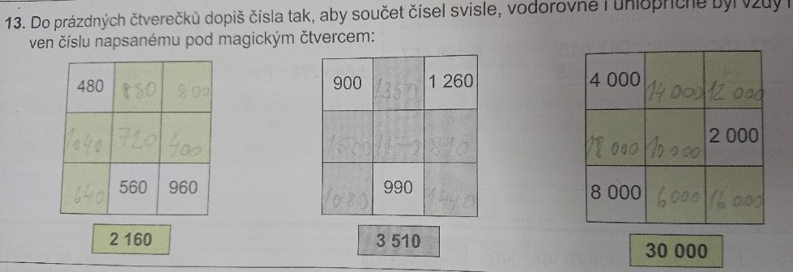

Všechna 3 cvičení vypracuj do cvičného sešitu. Pošli ke kontrole.
Uč 63 nebo 64/10
Uč 64 nebo 65/13
Převody jednotek
2 h 25 min = min
3 600 s = min
5 t 37 kg = kg
3 kg 500 g = g
204 m = dm
65 cm = mm

Anglický jazyk
Řešení úkolu ze dne 25. 1. – Najdi skrytá slova.
inol, rogf, hewla, olirgal, ishf, nepignu, cesnist, crociledo, erba, popih, lapehnte
lion, frog, whale, gorilla, fish, penguin, insects, crocodile, bear, hippo, elephant

- Skupina (paní učitelka Stehlíková)
PS 49/4
English – Přepiš si to sešitu věty. Pak vytvoř věty o jiném zvířeti z Uč 48, 49 a nakresli jeho obrázek. Pošli ke kontrole.
It´s a snowy owl.
It eats meat.
It doesn´t live in a hot place.
It flies.

- Skupina (paní učitelka Morkesová)

Amazing animals – opakování zvířat + krátký test
str. 49 učebnice + WB str. 49, cv.3 – viz TEAMS – SOUBORY

DÚ: napiš o zvířatech krátké věty viz učebnice str. 49 – penguin, lion, fruit bat- pošlou ti, kteří nebyli na on-line hodině

See you soon!!!

Hodně zdaru při práci.

Kdybyste cokoli potřebovali, pište.

Mgr. Jarmila Morkesová morkesovaj@zshlubocky.cz

